KTZV Bechhofen u. U. eV

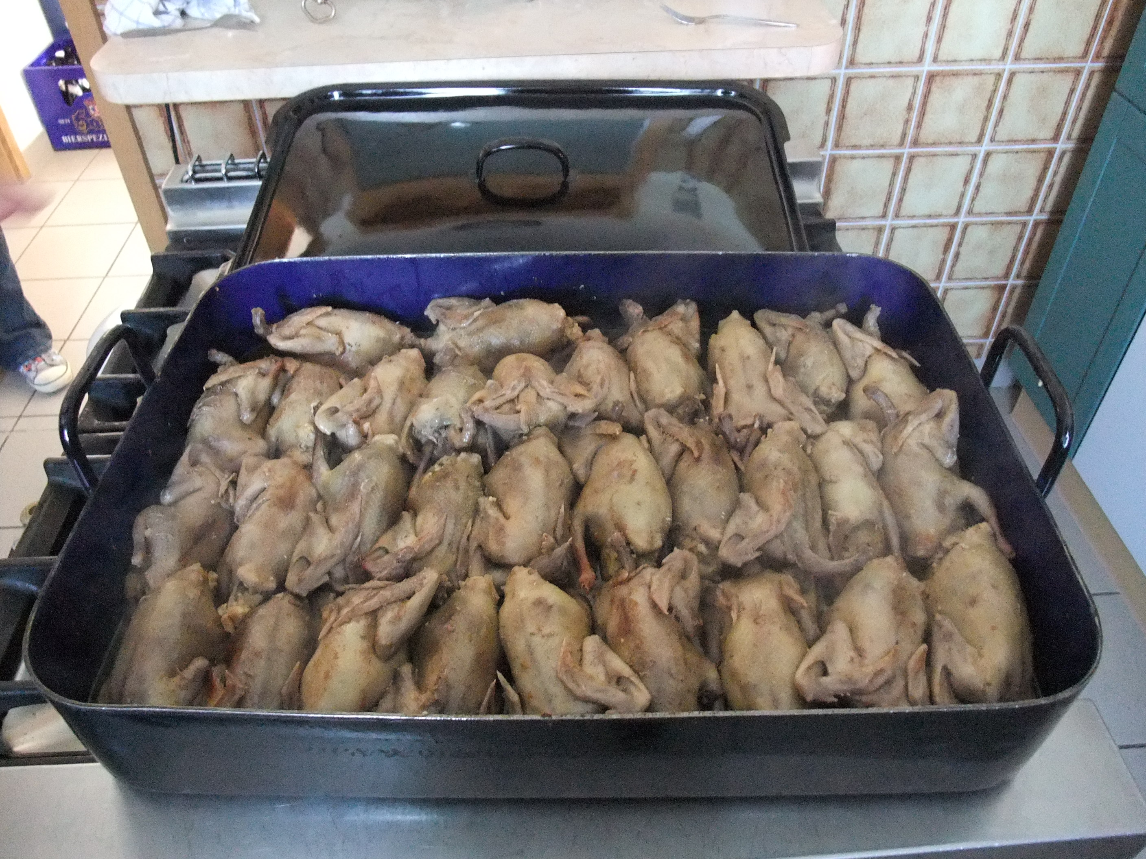

Unser traditionelles Taubenessen findet heuer am

Sonntag, den 17. November statt.

Die Speisen (Tauben) gibt es nur auf Vorbestellungen zum Abholen.

Die Ausgabe erfolgt zwischen 11.00 bis 13.00 Uhr in der Heidehalle Rottnersdorf 3.

Die Vorbestellung nimmt bis spätestens
Mittwoch 13. November 2024
Horst Maurer
Tel: 09822/1669 oder 09822/382
Handy: 015112569697 entgegen.
Es wird darauf hingewiesen, dass es nur Tauben mit Klößen keine Salate und Getränke ausgegeben werden. Geeignete Behältnisse sollten mitgebracht werden.

Auf Ihren Besuch freut sich der
Kleintierzuchtverein Bechhofen und Umgebung eV.

